(W61) [AR] – Wörterliste: Anleitung zum Sprechen, Umlaute / قائمة الكلمات: تعليمات للتحدث ، علامات تغير

Es gibt vier Buchstaben im Deutschen,  die es in anderen Sprachen eventuell nicht gibt:  Die Umlaute  Ä – Ö – Ü  ä – ö – ü  und das „scharfe s“  ẞ – ß | هناك أربعة أحرف باللغة الألمانية  والتي قد لا تكون متوفرة بلغات أخرى:  الحركات  Ä – Ö – Ü  ä – ö – ü  و "حادة"  ẞ – ß

der Buchstabe – die Buchstaben | الحرف - الحروف
sprechen – aussprechen | تحدث - نطق
der Apfel – die Äpfel | التفاح - التفاح
der Ärger | الغضب
der Acker – die Äcker | الميدان - الحقول
Österreich | النمسا
hoch – höher – am höchsten | مرتفع ، أعلى ، أعلى
hören – ich höre | أسمع - أسمع
übersetzen – ich übersetze | ترجم - أترجم
der Rücken | الظهر
genügen – es genügt | يكفي - يكفي
die Straße | الشارع
das Faß | البرميل
der Spaß | المرح
üben – ich übe – die Übung | الممارسة - أنا أمارس - التمرين
Übung macht den Meister  (Sprichwort) | الممارسة تخلق الماجستير  (قولا)

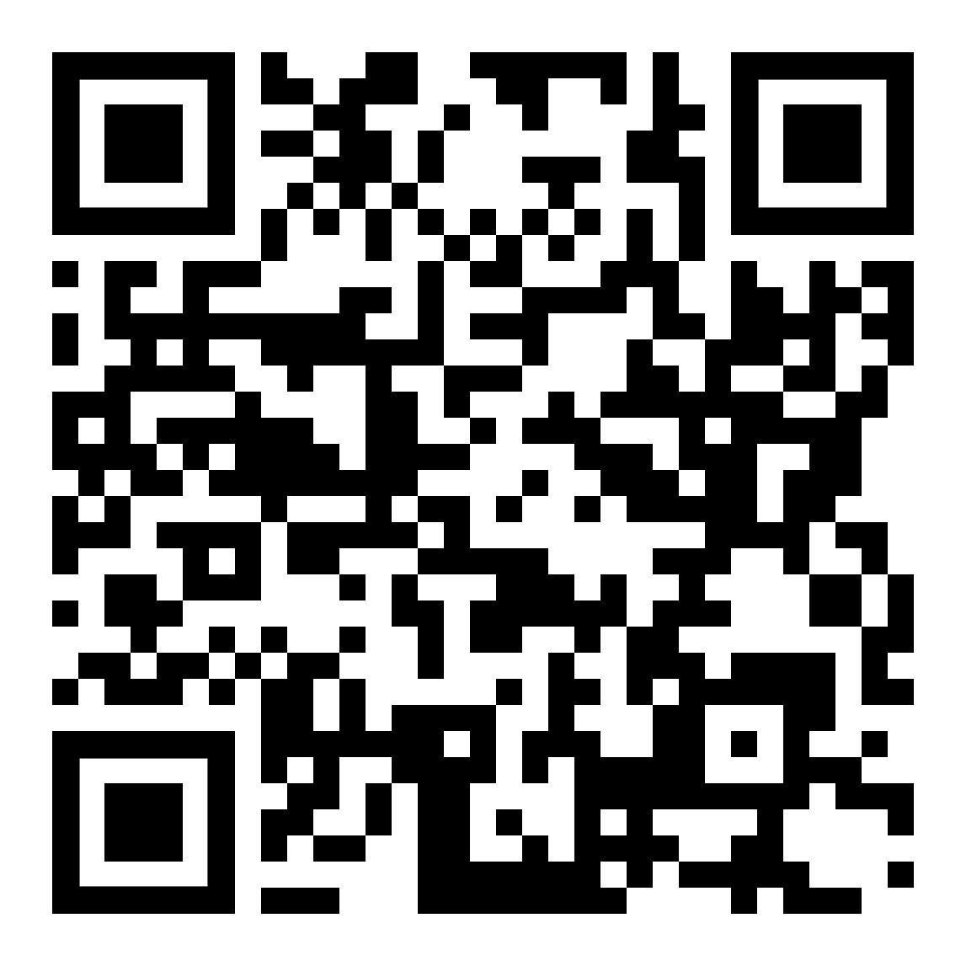 | 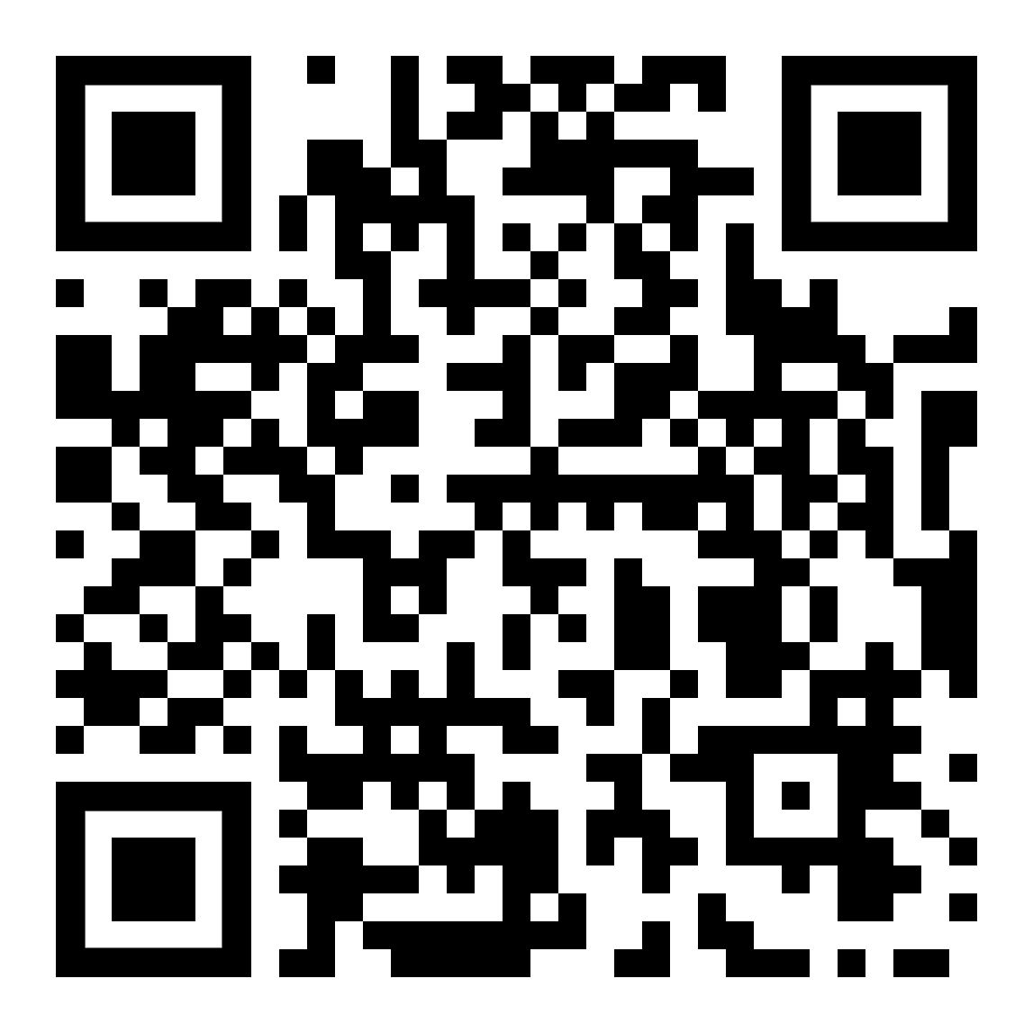 | 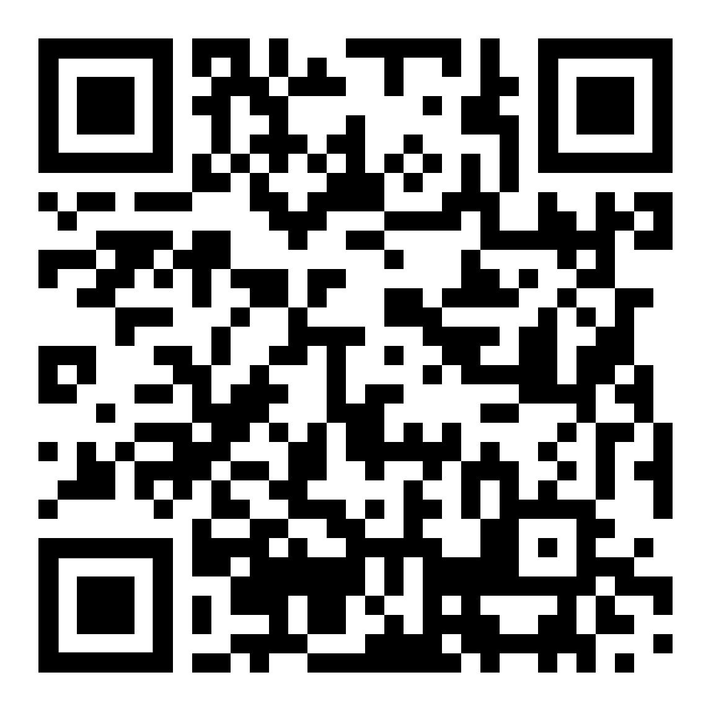
Höre dir den Text an (MP3)  استمع للنص | diese Seite  این صفحه | zur Seite Anleitungen zum Sprechen  انتقل إلى صفحة تعليمات التحدث

